INFORME
TERCER TRIMESTRE DEL POA 2025

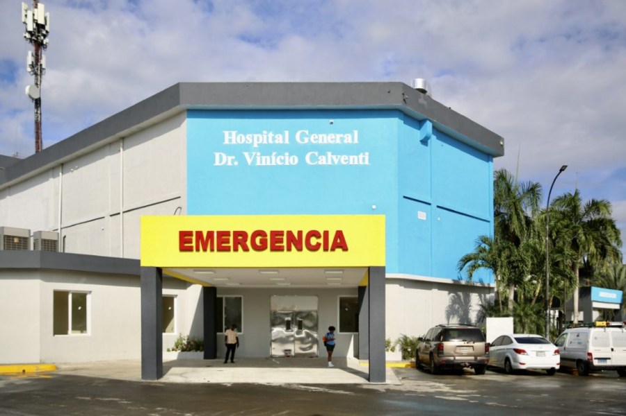

División de Formulación, Monitoreo y Evaluación de PPP.
Periodo: julio – septiembre 2025

- Introducción

El Plan Operativo Anual (POA) es un instrumento de suma importancia para nuestro hospital ya que por su normas, contenido y datos nos permite la correcta ejecución de las actividades programadas por el Servicio Nacional de Salud.
El mismo es un documento que lleva directrices de la correcta ejecución de las actividades programadas para el 2025, las mismas están orientadas al logro de las metas previas establecidas por el SNS.
Nuestro método de evaluación es el monitoreo interno que se ha basado en datos obtenidos a través de observaciones del desempeño de las 25 dependencias funcionales relacionadas con los indicadores de medición y autoevaluación según el cumplimiento de nuestro hospital con la finalidad de continuar con el fortalecimiento del mismo.
El POA representa la intención de generar procesos de mejoramiento continuo y auto evaluación desde cada una de las áreas, haciendo procesos constructivos para sus usuarios internos y externos, así como la asignación de recursos humanos, financieros, y materiales para las acciones que harán posible el cumplimiento de las metas y resultados esperados.

- A Continuación, presentamos el Cumplimiento del Plan Operativo Anual del Tercer Trimestre 2025.
El siguiente informe corresponde al monitoreo, evaluación y seguimiento de las actividades programadas del POA del tercer trimestre tiene como propósito dar a conocer los logros y el seguimiento durante el siguiente periodo julio-septiembre 2025.
Logro y Seguimiento Plan Operativo Anual POA
Tercer Trimestre 2025.
MES | Actividades programadas | Actividades ejecutadas | Actividades Reprogramadas
Julio | 35 | 34 | 1
Agosto | 30 | 29 | 1
Septiembre | 65 | 62 | 1
TOTAL | 130 | 125 | 3

En la programación del segundo trimestre teníamos programadas un total de 150 actividades programadas en el trimestre de las cuales se realizaron 130 quedando así 9 actividades sin ejecutar de las cuales 4 fueron reprogramadas con su sustento logrando así un cumplimento de un 91% en el nivel de cumplimiento individual.

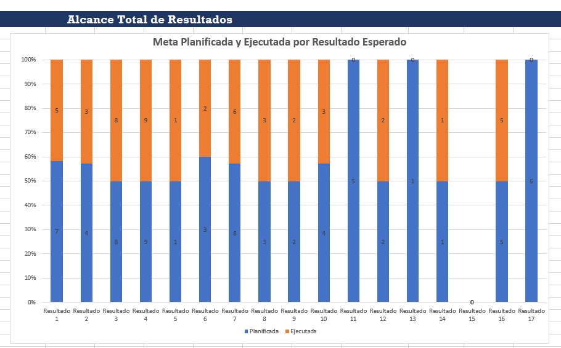

- Recomendaciones.

Continuar con nuestro método de evaluación que es el monitoreo interno.
Seguir velando por la utilización de los medios de verificación estandarizados, validación de fechas, firmas y sellos.
Reunión con los encargados de las actividades que no fueron ejecutadas durante el trimestre y velar que el próximo trimestre las mismas sean ejecutadas.
Continuar con la estimulación de la entrega oportuna y así lograr la carga oportuna.

- Conclusión.

En termino de calificación general las actividades programadas del POA para el trimestre julio- septiembre 2025 fueron ejecutadas en un 91% con una efectividad 91% en relación a la meta y un nivel de cumplimento individual de 90% y una eficacia de un 91%.
Dentro de las actividades programadas para el trimestre tenemos 3 que fueron reprogramadas 2 actividades que se repiten 2 que tienen que ser eliminadas por el SNS y 5 actividades no reportadas en la fecha indicada.

Dr. José Alfredo Alfaro
Director General.
Isoderlin Rosario
División de Formulación, Monitoreo y Evaluación PPP.

